**Контрольно-измерительные материалы по курсу   
«Робототехника для кадетских классов»**

**10 класс. 2 полугодие**

# Контрольная работа по занятиям №10-17

## Критерии оценок

Оценка “5”: правильные ответы на 18-20 вопросов  
Оценка “4”: правильные ответы на 15-17 вопросов

Оценка “3”: правильные ответы на 11-14 вопросов

Оценка “2”: правильные ответы на 0-10 вопросов

## Демонстрационный вариант

1. Что означает аббревиатура IDE в контексте Arduino?  
   а) Integrated Data Exchange

б) Integrated Development Environment

в) Interactive Device Engine

г) Intelligent Design Execution

1. Какой компонент среды Arduino предназначен для преобразования кода на языке Arduino в машинный код?

a) Библиотеки

б) Компилятор

в) USB-порт

г) Серийный монитор

1. Какой язык программирования используется для написания кода в среде Arduino IDE?

a) Python

б) Java

в) C

г) JavaScript

1. Какие задачи в основном решаются с помощью алгоритмов машинного обучения в робототехнике?

а) Управление движением робота

б) Обработка сенсорных данных

в) Анализ изображений и распознавание объектов

г) Определение кратчайшего пути в графе

1. Для чего используются алгоритмы обработки данных в робототехнике?

а) Управление движением робота

б) Обработка сенсорных данных

в) Принятие решений о действиях робота

г) Обучение робота на основе полученных данных

1. Какой алгоритм используется в робототехнике для определения произвольного пути, который должен пройти робот от точки А к точке Б?

а) Алгоритм Дейкстры

б) Алгоритм A*

в) Алгоритм Джонсона

г) Алгоритмы управления движением

1. Какие типы библиотек существуют в программировании?

а) Статические и динамические

б) Внутренние и внешние

в) Локальные и глобальные

г) Одноразовые и многоразовые

1. Какая разница между статической и динамической библиотекой?

а) Статическая библиотека загружается во время выполнения, а динамическая - непосредственно с программой

б) Статическая библиотека включает объектные файлы функций в исполняемый файл, а динамическая загружается в память по требованию

в) Статическая библиотека обновляется без замены исполняемых файлов, а динамическая требует замены всех исполняемых файлов

г) Статическая библиотека используется только в Windows, а динамическая - только в Linux

1. Какие компоненты, кроме функций, необходимы для создания библиотеки в программировании?

а) Заголовочный файл и библиотека импорта

б) Исполняемый файл и объектный файл

в) Компилятор Си и утилита "ar" или "gcc"

г) Тестовая библиотека и специальная библиотека

1. Какая основная функция Arduino плат?

а) Управление микропроцессорами

б) Работа с датчиками

в) Обработка графической информации

г) Подключение к сети Интернет

1. Какие существуют различные форм-факторы плат Ардуино?

а) Uno, Mega, Nano, Micro

б) Alpha, Beta, Gamma, Delta

в) Pro, Lite, Max, Ultra

г) Prime, Elite, Supreme, Ultimate

1. Что такое шилды в контексте Arduino?

а) Дополнительные платы для подключения к компьютеру

б) Программы для записи в память микроконтроллера

в) Элементы для расширения функциональности платы

г) Интерфейсы для подключения к сети Интернет

1. Какой электронный компонент излучает свет при прохождении электрического тока через него?

а) Резистор

б) Транзистор

в) Светодиод

г) Конденсатор

1. Для каких целей могут использоваться светодиоды на плате Arduino?

а) Управление микропроцессорами

б) Индикация статуса программы

в) Прием и передача данных по сети

г) Управление сервоприводами

1. Какие пины на плате Arduino Nano могут использоваться как цифровые, так и аналоговые?

а) A0-A5

б) A6 и A7

в) D3, D5, D6, D9, D10, D11

г) A1

1. Какое устройство преобразует электрический сигнал в звуковые волны?

а) Сенсорная кнопка

б) Пьезодинамик

в) Капацитивная кнопка

г) Кнопка

1. Для каких реализации функций может использоваться потенциометр?

а) Регулирование яркости света и громкости звука

б) Регулирование температуры и скорости двигателей

в) Контроль положения двигателей и других механических устройств

г) Все перечисленное

1. Что отличает линейные потенциометры от логарифмических?

а) Линейные потенциометры имеют равномерное изменение сопротивления при вращении ручки, а логарифмические - изменяют сопротивление нелинейно

б) Линейные потенциометры имеют логарифмическую зависимость изменения сопротивления от положения ручки, а логарифмические - линейную зависимость

в) Линейные потенциометры изменяют сопротивление нелинейно, а логарифмические - равномерно

г) Линейные потенциометры и логарифмические изменяют сопротивление пропорционально положению ручки

1. Какой принцип используется для измерения расстояния датчиком HC-SR04?

a) Фотоэлектрический

б) Инфракрасный

в) Ультразвуковой

г) Магнитный

1. Что делает функция getDist() в данном программном коде?

#define HC_TRIG 3

#define HC_ECHO 2

void setup() {

Serial.begin(9600);

pinMode(HC_TRIG, OUTPUT);

pinMode(HC_ECHO, INPUT);

}

void loop() {

float dist = getDist();

Serial.println(dist);

}

float getDist() {

digitalWrite(HC_TRIG, HIGH);

delayMicroseconds(10);

digitalWrite(HC_TRIG, LOW);

uint32_t us = pulseIn(HC_ECHO, HIGH);

return (us / 58.2);

}

а) Измеряет время задержки между сигналами

б) Определяет скорость распространения ультразвуковых волн

в) Вычисляет расстояние на основе измеренного времени

г) Устанавливает режимы "пинов" для датчика HC-SR04

## Ключи для проверки

|  |  |  |  |  |  |  |  |  |  |  |  |  |  |  |  |  |  |  |  |
| --- | --- | --- | --- | --- | --- | --- | --- | --- | --- | --- | --- | --- | --- | --- | --- | --- | --- | --- | --- |
| 1 | 2 | 3 | 4 | 5 | 6 | 7 | 8 | 9 | 10 | 11 | 12 | 13 | 14 | 15 | 16 | 17 | 18 | 19 | 20 |
| б | б | в | в | б | в | а | б | в | б | а | в | в | б | а | б | г | а | в | в |

## Вариант 1

1. Какой порт используется для загрузки программного кода на платформу Arduino?  
   а) HDMI-порт

б) USB-порт

в) Ethernet-порт

г) Серийный порт

1. Какую функцию выполняет компилятор в работе с Arduino?

а) Отправка данных на серийный порт

б) Подключение платформы Arduino к компьютеру

в) Преобразование кода Arduino в машинный код

г) Загрузка программных кодов на платформу Arduino

1. Какие алгоритмы используются для обучения робота на основе полученных данных?

а) Алгоритмы обработки данных

б) Алгоритмы принятия решений

в) Алгоритмы управления движением

г) Алгоритмы машинного обучения

1. Какие алгоритмы используются в робототехнике для определения пути от точки А к точке Б?

а) Алгоритм Дейкстры

б) Алгоритм A*

в) Алгоритм Джонсона

г) Все вышеперечисленные алгоритмы

1. Что представляет собой статическая библиотека?

а) Подпрограммы, включенные в исполняемый файл

б) Объектные файлы функций, загружаемые в приложение

в) Компилятор, связывающий программу

г) Файл с расширением .dll

1. Что представляет собой динамическая библиотека?

а) Объектные файлы функций, включенные в исполняемый файл

б) Подпрограммы, загружаемые в приложение во время выполнения

в) Компилятор, создающий динамические объекты

г) Файл с расширением .lib

1. Что такое библиотеки в программировании?

а) Файлы с кодом программы

б) Сборник подпрограмм или объектов для разработки программного обеспечения

в) Компиляторы и утилиты

г) Платформы для разработки приложений

1. Для каких проектов широко используются Arduino-платы?

а) Автоматизация дома

б) IoT-проекты

в) Робототехника

г) Все вышеперечисленное

1. На иллюстрации выделено: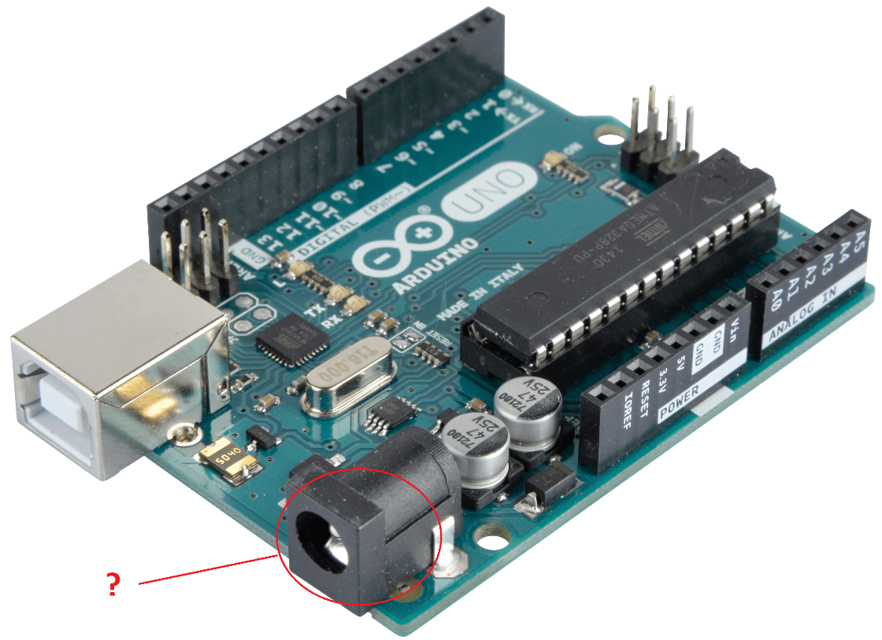

а) Порт USB

б) Питание +9В

в) Аналоговый вход

г) Цифровой вход

1. Для какой цели светодиоды используются на Arduino?

а) Измерение температуры

б) Управление сервоприводами

в) Отображение информации в виде световых сигналов

г) Подключение к сети Интернет

1. Какую характеристику светодиода нужно учитывать при подключении к цепи?

а) Резистивность

б) Ёмкость

в) Полярность

г) Частота

1. Какой код используется для мигания светодиодом с интервалом 500 миллисекунд?

а) digitalWrite(A1, HIGH); delay(500); digitalWrite(A1, LOW); delay(500);

б) analogWrite(3, 100); delay(500);

в) pinMode(A1, OUTPUT);

г) analogRead(0) / 4; delay(100);

1. Какое устройство при нажатии замыкает электрическую цепь?

a) Сенсорная кнопка

б) Пьезодинамик

в) Резистор

г) Кнопка

1. Под каким номером представлено фото пьезодинамик?

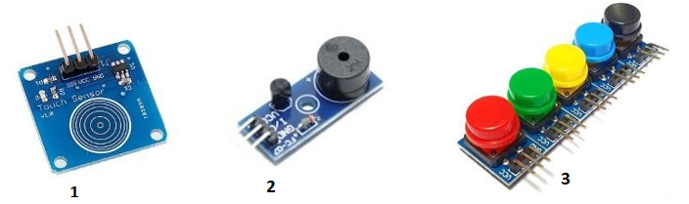

а) 1

б) 2

в) 3

г) Пьезодинамик отсутствует на фото

1. Какой номер графика соответствует поведению логарифмического потенциометра?

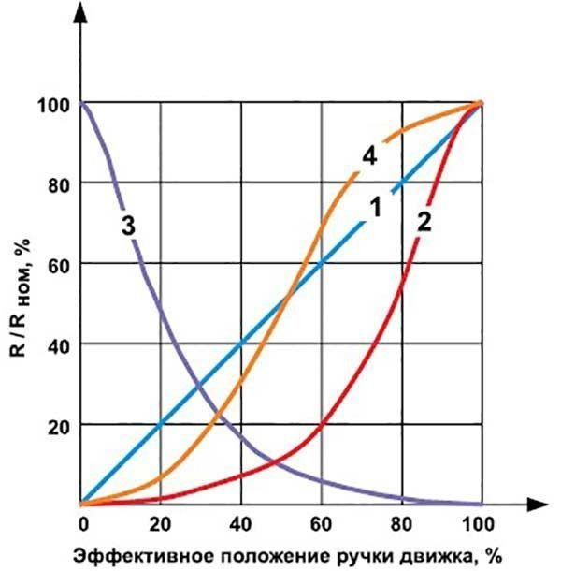

а) 1

б) 2

в) 3

г) 4

1. Какие типы потенциометров существуют?

а) Линейные и логарифмические

б) Активные и пассивные

в) Цифровые и аналоговые

г) Активные и пьезоэлектрические

1. Как подключить потенциометр к аналоговому входу Arduino?

а) С помощью функции analogRead()

б) С помощью функции digitalWrite()

в) С помощью функции analogWrite()

г) С помощью функции digitalRead()

1. Какие преимущества имеет звуковой датчик расстояния перед инфракрасным датчиком?

а) Не подвержен влиянию источников света или цвета объекта

б) Не испытывает сложности при измерении расстояний до тонких или пушистых объектов

в) Обеспечивает более точное измерение расстояния

г) Имеет больший угол измерения

1. Какое напряжение питания требуется для модуля HC-SR04?

a) 3V

б) 4V

в) 5V

г) 6V

1. Какие режимы устанавливаются в функции setup() в следующем программном коде?

#define HC_TRIG 3

#define HC_ECHO 2

void setup() {

Serial.begin(9600);

pinMode(HC_TRIG, OUTPUT);

pinMode(HC_ECHO, INPUT);

}

void loop() {

float dist = getDist();

Serial.println(dist);

}

float getDist() {

digitalWrite(HC_TRIG, HIGH);

delayMicroseconds(10);

digitalWrite(HC_TRIG, LOW);

uint32_t us = pulseIn(HC_ECHO, HIGH);

return (us / 58.2);

}

а) Режим ввода для "пина" HC_TRIG и режим вывода для "пина" HC_ECHO

б) Режим вывода для "пина" HC_TRIG и режим ввода для "пина" HC_ECHO

в) Режим ввода и вывода для обоих "пинов"

г) Режим ввода и вывода для "пина" HC_TRIG, а HC_ECHO не устанавливается

## Вариант 2

1. Что означает аббревиатура "IDE" в контексте Arduino?

а) Интегрированная Демонстрационная Единица

б) Интерфейс Датчиков и Элементов

в) Интегрированная Среда Разработки

г) Интернет Доступа и Электроники

1. Какой компонент Arduino используется для мониторинга данных через последовательный порт?

а) IDE

б) Компилятор

в) Библиотеки

г) Последовательный монитор

1. Что представляют собой шилды и модули расширения в контексте Arduino?

а) Устройства для передачи данных по Wi-Fi

б) Дополнительные устройства для расширения функциональности платы Arduino

в) Специализированные программы для разработки IoT-устройств

г) Интегрированные схемы для улучшения производительности

1. Что представляет собой алгоритм?

а) Последовательность шагов для достижения цели

б) Устройство для автоматизации задач

в) Тип робота, используемого в робототехнике

г) Контрольная точка в процессе создания робота

1. Какой тип алгоритмов используется для обработки данных от сенсоров и принятия решений?

а) Алгоритмы управления движением

б) Алгоритмы поиска пути

в) Алгоритмы обработки данных

г) Алгоритмы машинного обучения

1. Что представляет собой граф в контексте алгоритмов поиска пути?

а) Математическая абстракция реальной системы с парными связями

б) Метод проверки удобства интерфейса

в) Спецификация робота и его компонентов

г) Технология автономного вождения автомобилей

1. Какой тип библиотеки включает подпрограммы, скомпилированные и линкующиеся непосредственно с программой?

а) Статическая библиотека

б) Динамическая библиотека

в) Общая библиотека

г) Архивная библиотека

1. Какой тип библиотеки загружается в приложение во время выполнения?

а) Статическая библиотека

б) Динамическая библиотека

в) Общая библиотека

г) Архивная библиотека

1. Какое расширение обычно имеют динамические библиотеки в Linux?

а) .lib

б) .dll

в) .a

г) .so

1. Какое преимущество у динамических библиотек?

а) Экономия места

б) Легкое обновление без замены исполняемых файлов

в) Возможность совместного использования одной копии библиотеки

г) Все вышеперечисленные

1. Какие файлы содержат определения функций, которые будут включены в библиотеку?

а) Файлы с расширением ".c"

б) Файлы с расширением ".h"

в) Файлы с расширением ".a"

г) Файлы с расширением ".so"

1. Какое утверждение о шилдах Arduino является верным?

а) Шилды Arduino не используются для расширения функциональности платы

б) Шилды Arduino подключаются к плате по типу "бутерброда" и имеют конкретные элементы

в) Шилды Arduino могут использоваться только в робототехнике

г) Шилды Arduino не экономят место и время при разработке проектов

1. Какие аксессуары могут использоваться с Arduino?

а) Датчики температуры, влажности, вибрации

б) Препятствия переменного тока

в) Устройства вывода и ввода

г) Все вышеперечисленное

1. Какие две "ноги" есть у светодиода?

а) Анод и катод

б) Вход и выход

в) Плюс и минус

г) Сопротивление и конденсатор

1. Почему нельзя заменить светодиод на резистор в цепи?

а) Светодиод имеет полярность

б) Резистор не способен излучать свет

в) Светодиод имеет нелинейную характеристику сопротивления

г) Все вышеперечисленное

1. Какое устройство при нажатии замыкает электрическую цепь?

а) Ёмкостная кнопка

б) Пьезодинамик

в) Механическая кнопка

г) Потенциометр

1. Для каких целей можно использовать кнопки и пьезодинамики в электронных системах?

а) Управление функциями автомобиля

б) Создание звуковых эффектов

в) Выбор опций в меню

г) Все вышеперечисленное

1. Как подключить потенциометр к Arduino?

а) К цифровому входу

б) К аналоговому входу

в) К питанию Arduino

г) К земле Arduino

1. Чем отличаются линейные и логарифмические потенциометры?

а) Формой изменения сопротивления

б) Типом подключения к Arduino

в) Цветом маркировки на корпусе

г) Максимальным значением сопротивления

1. Какой принцип используется для измерения расстояния ультразвуковым дальномером HC-SR04?

а) Электромагнитный принцип

б) Принцип эхолокации

в) Инфракрасный принцип

г) Оптический принцип

## Вариант 3

1. Какой компонент Arduino преобразует код в машинный код?

а) IDE

б) Компилятор

в) Библиотеки

г) Процессор

1. На каком языке программирования базируется Arduino?

а) Python

б) C

в) Java

г) JavaScript

1. Какие протоколы связи используются для управления платой Arduino?

а) USB, Bluetooth и Wi-Fi

б) NFC, Ethernet и Zigbee

в) HDMI, VGA и DisplayPort

г) GPS, RFID и CAN

1. Для каких целей используются алгоритмы в робототехнике?

а) Управление движениями робота

б) Обработка сенсорных данных

в) Принятие решений

г) Все вышеперечисленное

1. Какой тип алгоритмов используется для определения пути от точки А к точке Б?

а) Алгоритмы Дейкстры

б) Алгоритмы A*

в) Алгоритмы Джонсона

г) Все вышеперечисленное

1. Какой алгоритм является более эффективным и учитывает эвристическую оценку расстояния до конечной вершины в графе?

а) Алгоритм Дейкстры

б) Алгоритм A*

в) Алгоритм Джонсона

г) Алгоритм машинного обучения

1. Что представляют собой библиотеки в программировании?

а) Объекты, используемые для разработки программного обеспечения

б) Исполняемые файлы программ

в) Подпрограммы, которые скомпилированы и линкуются с программой

г) Модули операционной системы

1. Какое расширение обычно имеют статические библиотеки в Windows?

а) .lib

б) .dll

в) .a

г) .so

1. Какое преимущество у статических библиотек?

а) Экономия места

б) Легкое обновление без замены исполняемых файлов

в) Простое взаимодействие с программой

г) Гарантированное использование правильной версии библиотеки

1. Какое расширение имеют заголовочные файлы, содержащие прототипы функций?

а) ".c"

б) ".h"

в) ".a"

г) ".so"

1. Какую утилиту можно использовать для создания статической библиотеки?

а) "ar"

б) "gcc"

в) "ld"

г) "make"

1. Для чего используются шилды Arduino?

а) Для увеличения функциональности платы Arduino

б) Для экономии места и времени при разработке проектов

в) Для расширения количества портов на плате Arduino

г) Для подключения к Интернету

1. Какой тип платы Arduino имеет наибольшее количество входов-выходов?

а) Arduino UNO

б) Arduino Mega

в) Arduino Nano

г) Arduino Mini

1. Для каких целей можно использовать светодиоды на Arduino?

а) Индикация статуса программы

б) Отображение данных с датчиков

в) Сигнализация о событиях

г) Все вышеперечисленное

1. Как называется свойство светодиода, когда он не будет светиться при неправильном подключении?

а) Полярность

б) Резистентность

в) Индуктивность

г) Ёмкость

1. Какое устройство преобразует электрический сигнал в звуковые волны?

а) Капацитивная кнопка

б) Потенциометр

в) Пьезодинамик

г) Механическая кнопка

1. Каким образом кнопки и пьезодинамики могут быть подключены к микроконтроллерам или Arduino?

а) Через специальные контакты или порты

б) Через сеть переменного тока

в) Через Bluetooth-соединение

г) Через Wi-Fi-соединение

1. Какие типы потенциометров существуют?

а) Линейные и логарифмические

б) Активные и пассивные

в) Цифровые и аналоговые

г) Точечные и интервальные

1. Что позволяет делать потенциометр при подключении к светодиоду?

а) Изменять яркость света светодиода

б) Управлять цветом светодиода

в) Включать и выключать светодиод

г) Заряжать аккумулятор

1. Что делает датчик HC-SR04 после генерации ультразвукового импульса?

а) Измеряет температуру объекта

б) Измеряет яркость света объекта

в) Отслеживает движение объекта

г) Ожидает отраженного сигнала